Углицкая Надежда Владимировна,
учитель начальных классов, Муниципальное Образовательное Учереждение
«Средняя общеобразовательная школа №6»,
г. Вологда
Технологическая карта урока по учебному предмету «Окружающий мир» во 2-ом классе на тему
«Спутник земли - Луна»
Тип урока: | Урок «открытия» нового знания
Авторы УМК: | УМК «Планета знаний», «Окружающий мир» И.В.Потапов, Г.Г.Ивченкова, Е.В.Саплина, А.И.Саплин.
Цель урока: | Сформировать представления о естественном спутнике Земли - Луне.
Планируемые образовательные результаты (личностные, метапредметные, предметные): | Личностные: мотивация к обучению и познанию, способность к самооценке;  Предметные: иметь представление о спутнике Земли – Луне, о ее особенностях;  Метапредметные:  а) познавательные: формулирование познавательной цели, поиск и выделение информации, осуществление анализа с целью выделения признаков, установление причинно-следственных связей;  б) коммуникативные: умение формулировать собственное мнение, сотрудничать с одноклассниками при выполнении заданий, .  в) регулятивные: планирование своих действий в соответствии с поставленной задачей, осуществление итогового контроля, внесение корректив, самооценка;
Оборудование: | Компьютер, мультимедиапроектор, презентация, карточки с заданиями, цветные иллюстрации Земли и Луны
Образовательные ресурсы: | Учебник «Окружающий мир»2 класс (1 часть)  Г.Г. Ивченкова, И.В.Потапов, «Словарь русского языка» С.И.Ожегова, «Энциклопедический словарь юного астронома», методическое пособие «Обучение во 2 классе по учебнику «Окружающий мир» Г.Г. Ивченкова, И.В.Потапов, программа курса «Окружающий мир»  И.В.Потапов, Г.Г.Ивченкова, Е.В.Саплина, А.И.Саплин, интернетресурсы.

Этап урока | Действия учителя | Деятельность обучающихся | Формируемые УУД
1.Организационный момент | - Я вновь приглашаю вас, ребята, в путешествие по огромной сказочной стране. Называется она – Вселенная. Пусть путешествие для вас будет интересным, увлекательным, радостным. |  | Личностные  ( положительная мотивация к изучению курса «Окружающий мир», присоединение к учителю)
2.Актуализация знаний  и пробное учебное действие | Давайте вспомним, какой раздел мы изучаем?  Изучая этот раздел, мы познакомились с разными планетами. Многое узнали о своей планете.  Проверим наши знания. Один человек будет работать у доски, а остальные на карточках, самостоятельно.  1) На рисунке –схеме нужно подписать слои планеты, рассказать о строении Земли.(1 чел)  Мантия  Земная кора  Ядро  2). Остальные - возьмите карточку с кроссвордом.  Самостоятельно выполните задание.  Проверяем.  1. Из каких слоев состоит наша планета?  Что тебе напоминает строение Земли?  Проанализируй свой ответ у доски.  2. Поменяйтесь карточками с соседом по парте. Проверим кроссворд.  Верните карточку своему соседу.  Поднимите руку те, кто правильно справился с заданием. Молодцы! А кто допустил ошибки?  В чем вы ошиблись?  Я знаю, что вы исправили свои ошибки и больше их не допустите. | Ответы обучающихся  «Мы живем на планете Земля»  1 ученик работает у доски.  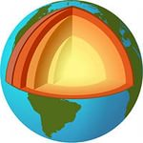  Самостоятельная работа.  1) Звезда, вокруг которой вращается Земля.  2) На Земле есть жизнь, потому что есть…  3) Соседка Земли.  4) Земля имеет форму …..  Отвечает ученик, который работал у доски. | Познавательные (использование знаково-символических средств, модели, запись выборочной информации)  Коммуникативные  (формулировать собственное мнение, строить монологическое высказывание)  Личностные (способность к самооценке)  Регулятивные  ( взаимоконтроль, адекватно воспринимать оценку товарищей)
   |  | с | о | Л | н | ц | е
  в | о | з | д | У | х
   |  | в | е | Н | е | р | а
   |  |  | ш | А | р | а
3.Выявление места и причины затруднения. | Какое слово получилось у вас в выделенном столбике?  Значит, о чем мы сегодня будем говорить на уроке?  Видели ли вы Луну?  Что вы о ней знаете?  А все ли вы знаете о ней?  А хотите узнать больше? | Луна  Ответы учащихся. | Регулятивные (прогнозирование)  Коммуникативные (умение формулировать собственное мнение)  Личностные  ( учебно-познавательный интерес к новому учебному материалу)
4. Построение проекта выхода из затруднения | Откройте учебник на странице56.  Назовите тему урока.  Поставьте цель урока.  Посмотрите на вопросы на стр.57. Они помогут нам поставить задачи.  Прочитайте про себя 1 вопрос. Попробуйте поставить задачу, что мы должны узнать к концу урока.  Прочитайте 2 вопрос . Поставьте задачу.  Прочитайте 3 вопрос . Поставьте задачу.  Прочитайте 4 вопрос . Поставьте задачу | Тема: «Спутник Земли- Луна».  Цель: познакомиться со спутником Земли- Луной.  Задачи:  1) УЗНАТЬ, почему Луну называют спутником Земли.  2) ОБЪЯСНИТЬ, почему мы видим Луну, хотя она и не излучает собственного света.  3) ВЫЯСНИТЬ, почему Солнце и Луна на небе кажутся нам одинаковыми по величине.  4) ОПРЕДЕЛИТЬ, почему космонавты могут находиться на Луне только в скафандрах. | Регулятивные (целеполагание и планирование)
5.Реализация построенного проекта. | Приступаем к решению 1 задачи, назовите её.  - Чтобы решить эту задачу, нам необходимо узнать значение слова спутник. Где мы можем узнать это?  С толковым словарем работают……..  Все остальные работают со словариком в учебнике.  Зачитайте значения слова «спутник» из учебника.  Зачитайте, какие еще значения имеет слово «спутник» в толковом словаре  Это слово многозначное, имеет несколько значений. Какое значение этого слова подходит к теме нашего урока? Объясните свой выбор.  Почему луну называют спутником?  Решили мы 1 задачу?  Закрываем её.  Переходим ко 2 задаче. Назовите её.  Попробуйте сами ответить на вопрос.  Проверим правильность наших ответов. Найдите ответ на этот вопрос в учебнике на стр.57. Зачитайте.  Правильно ли мы ответили на вопрос?  Вы все видели Луну на ночном небе?  Пододвиньте листочки-квадратики.  Нарисуйте на них, какую луну вы видели.  Посмотрите на рисунки друг друга. У всех ли одинаковые рисунки?  Почему у одних нарисована круглая Луна, а у других, как серп. Как вы думаете, кто из вас прав?  Как вы думаете, Луна действительно, то худеет, то полнеет? А что же на самом деле происходит с Луной?  Я попросила …….. подготовить сообщение на эту тему.  Смогли мы объяснить, почему мы видим луну?  Закрываем 2 задачу.  Переходим к 3 задаче. Назовите её.  Чтобы ответить на этот вопрос мы должны сравнить Солнце и Луну.  Поработайте в паре. Внимательно прочитайте технологическую карту и выполните задания.  Сравнить Солнце и Луну нам поможет  пара ……  Выберите правильно размер Солнца и Луны. Поместим их на наш стенд, используя полученные знания. Что расположим ближе к Земле, что дальше?  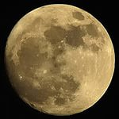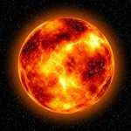  Молодцы! Все правильно!  Ответьте на вопрос: почему Солнце и Луна на небе кажутся нам одинаковыми по величине.  Выяснили мы, почему Солнце и Луна на небе кажутся нам одинаковыми по величине?  Закрываем 3 задачу.  Переходим к 4 задаче. Назовите её.  - Люди веками были очарованы Луной. Астроном Галилей впервые направил свой телескоп на этот таинственный шар 405 лет назад.  А 45 лет назад американские астронавты Нил Армстронг и Эдвин Олдрин побывали на Луне. Им даже удалось поездить на лунном вездеходе.  А через год на поверхности Луны начал своё движение первый отечественный самоходный аппарат “Луноход – 1”.  В учебнике на стр.57 есть фотография Луны. Рассмотрите: какая она?  Прочитайте о Луне второй абзац.  Что мы знаем о Луне?  Американские астронавты стали первыми, кому удалось ступить на луну. Посмотрите на картинку. Во что одеты космонавты. Как называется их костюм?  Скафандр- специальное снаряжение, предназначенное для изоляции человека от внешней среды  Как вы думаете, а могли бы они погулять по луне без скафандров? Почему.  Поверхность Луны изучается при помощи искусственных спутников, луноходов, которые управляются с Земли. Исследования Луны имеют большое значение для познания жизни на Земле.  Даже создаются лунные календари для посадки растений.  Мы определили, почему космонавты могут находиться на Луне только в скафандрах?  Закроем 4.задачу.  Мы выполнили все задачи. | 1).УЗНАТЬ, почему Луну называют спутником Земли.  В толковом словаре.  Работа со словарём в учебнике.  «Природные или искусственные тела, которые движутся вокруг планет»  1) Тот, кто совершает путь вместе с кем-нибудь. Весёлый спутник. Спутник жизни  2) Космический аппарат, запускаемый на орбиту с помощью ракетных устройств. Искусственный спутник Земли (Луны, Венеры, Марса, Солнца).  Ответы учащихся.  Луна – это природное тело, которое движется вокруг планеты Земля.  ( отмечаем знаком « v» )  2) ОБЪЯСНИТЬ, почему мы видим Луну, хотя она и не излучает собственного света.  Ответы учащихся.  « Луна не излучает собственного света. Её можно видеть только потому, что она освещается Солнцем. Лучи Солнца падают на поверхность Луны, отражаются от неё и освещают Землю»  Да.  Обучающиеся рисуют на листочках Луну.  Нет.  Ответы обучающихся.  Луну мы видим разной, но на самом деле она не меняю своей круглой формы. Мы видим только ту часть, которую в это время освещает Солнце  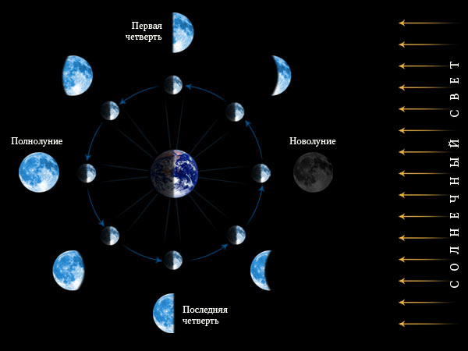  Изменение формы Луны называется фазами. Они существуют только для нас, на Луне никаких фаз нет. По мере того как Луна движется вокруг Земли, Солнце освещает её по-разному. В зависимости от того, какая часть Луны освещена, мы видим на небе её, то целиком, то половинкой, то узким серпиком.  Если наблюдать за Луной, вы заметите, серп “молодой”, “растущей” Луны отличается от Луны “стареющей”. Для этого нужно соединить отрезком прямой линии кончики рожек и немного продлить вниз эту линию. У нас получится буква “Р”, т.е. первая буква слова “растущий”. Значит, мы нарисовали молодую Луну. А “стареющий” серпик сам об этом говорит, потому что он похож на букву “С” – первую букву слова “стареющий”.  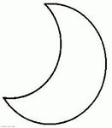  Да.  ( отмечаем знаком « v» )  3) ВЫЯСНИТЬ почему Солнце и Луна на небе кажутся нам одинаковыми по величине.  Обучающиеся работают в паре по плану.  Технологическая карта для работы в паре.  1.Прочитайте каждый самостоятельно информацию на стр.56 учебника  ( под картинками)  2. Вместе заполните таблицу, пользуясь словами для справок.  Слова для справок: ближе, больше, меньше, дальше.  3. Договоритесь, кто будет сравнивать Солнце и Луну по размеру, а кто по удаленности от Земли.  4. Выслушайте друг друга.  5. Попробуйте ответить на вопрос: почему Солнце и Луна на небе кажутся нам одинаковыми по величине?  По мере готовности пары дают знак учителю.  Отвечает пара учащихся. Заполняется таблица. Дополняет учитель.  ( Стенд заполняется по мере изучения темы)  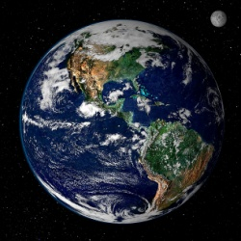  Ответы других пар.  «Чем дальше от нас предмет, тем меньше кажутся его размеры»  Да.  ( отмечаем знаком « v» )  4) ОПРЕДЕЛИТЬ, почему космонавты могут находиться на луне только в скафандрах  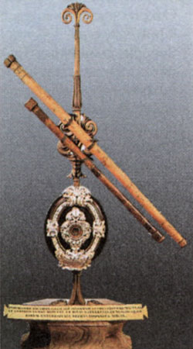  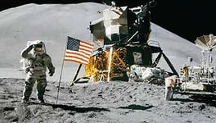  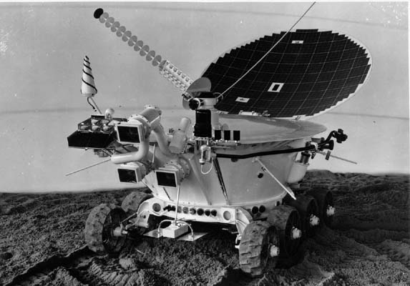  Обучающиеся читают самостоятельно:  « На Луне нет ни воды, ни воздуха, поэтому там нет жизни. Поверхность Луны каменистая и очень неровная. Горы чередуются с равнинами, покрытыми пылью. На Луне много впадин, которые образовались от ударов метеоритов об её поверхность»  Ответы обучающихся  Скафандр.  Ответы обучащихся  В условиях открытого космоса космонавта защищает скафандр.  ( отмечаем знаком « v» ) | Познавательные (поиск необходимой информации с использованием словарей и учебника)  Коммуникативные (формулирование собственного мнения, построение понятных для партнёров высказываний)  Регулятивные УУД (удержание учебной задачи)  Личностные  ( мотивация к способам решения новых задач)
   | Размер | Удаленность от Земли
  Солнце
  Луна
   | Размер | Удаленность от Земли
  Солнце | Больше  1.392.000 км | Дальше  150.000.000км
  Луна | Меньше  3.475 км | Ближе  400 000 км
6.Самостоятельная работа с проверкой по эталону | Вспомните все, что мы узнали о Луне. Попробуйте выполнить тест, но сначала  поставьте прогноз:  + Я знаю и умею  ? Знаю, не уверен  - Пока не знаю, не умею  Выполните тест.  Проверьте по эталону. Занесите проверку в таблицу. + -  1. Луна вращается вокруг Земли.  2.Она освещается солнцем.  3. Солнце больше Луны.  4.На Луне нет жизни.  Оцените себя.  + Я знаю и умею  ? Знаю, не уверен  - Пока не знаю, не умею  У кого обе оценки совпали?  -Вы правильно оценили свои возможности.  У кого результат выше прогноза?  -Вы переоценили свои возможности. Нужно оставлять место для сомнения.  У кого прогноз ниже результата?  -Будьте уверенными в своих силах!  -Поднимите руку, кто допустил ошибки? В чем вы ошиблись? Что нужно сделать, чтобы избежать ошибок в дальнейшем. | Обучающиеся выполняют тест самостоятельно.  Тест.  1. Почему Луну называют спутником земли?  1) На Луне нет воздуха  2) Луна вращается вокруг Земли  3) Луна имеет шарообразную форму  2. Почему мы видим луну?  1) Излучает собственный свет  2) Она освещается солнцем  3. Что больше Луна или Солнце?  1) Луна  2) Солнце  4. Кто живёт на Луне?  1) Лунатики.  2) Никто. | Регулятивные  (осуществлять контроль, оценивать правильность выполнения , вносить необходимые коррективы)  Личностные  (ориентация на понимание причин успеха в учебной деятельности, самоанализ)  Познавательные  ( выделение информации)
  1 | 2 | 3 | 4
7.Рефлексия деятельности. | Какую тему мы рассмотрели на уроке?  Какая была у нас цель?  Поднимите руку те, кто считает, что он сегодня на уроке достиг этой цели?  А кому бы из вас хотелось попасть на Луну?  – Расстояние до Луны примерно 400 тысяч километров. Это самое близкое к Земле космическое тело. Если бы это было возможно, человек смог дойти до Луны за 40 лет. Автомобиль добрался бы за полгода. Ракета достигнет Луны примерно за трое суток полёта.  Решите задачу.  Ребята 2а класса решили дойти до Луны. Сколько лет будет второклассникам, когда они вернуться обратно?  . | Ответы обучающихся.  Продолжите фразу:  Я сегодня понял, что ……  Мне было трудно…  40л + 40л + 8л = 88л | Личностные  (смыслообразова-  ние)  Познавательные  (построение логической цепи рассуждений, поиск информации)  Коммуникативные  ( формулировать собственное мнение, строить понятные для партнера высказывания)
8. Итог урока | Дома вы должны будете составить рассказ о Луне. Вопросы в учебнике на стр. 57 будут планом вашего рассказа.  Молодцы! Хорошо поработали на уроке!  Урок окончен.

Приложение.
1) Звезда, вокруг которой вращается Земля.  2) На Земле есть жизнь, потому что есть…  3) Соседка Земли.  4) Земля имеет форму ….. | 1) Звезда, вокруг которой вращается Земля.  2) На Земле есть жизнь, потому что есть…  3) Соседка Земли.  4) Земля имеет форму …..
  1
  2
  3
  4
  1
  2
  3
  4
1) Звезда, вокруг которой вращается Земля.  2) На Земле есть жизнь, потому что есть…  3) Соседка Земли.  4) Земля имеет форму ….. | 1) Звезда, вокруг которой вращается Земля.  2) На Земле есть жизнь, потому что есть…  3) Соседка Земли.  4) Земля имеет форму …..
  1
  2
  3
  4
  1
  2
  3
  4
1) Звезда, вокруг которой вращается Земля.  2) На Земле есть жизнь, потому что есть…  3) Соседка Земли.  4) Земля имеет форму ….. | 1) Звезда, вокруг которой вращается Земля.  2) На Земле есть жизнь, потому что есть…  3) Соседка Земли.  4) Земля имеет форму …..
  1
  2
  3
  4
  1
  2
  3
  4

1
2
3
4

Технологическая карта для работы в паре.  1. Прочитайте каждый самостоятельно информацию на стр.56 учебника ( под картинками)  2. Вместе заполните таблицу, пользуясь словами для справок.  Слова для справок: ближе, больше, меньше, дальше.  3. Договоритесь, кто будет сравнивать Солнце и Луну по размеру, а кто по удаленности от Земли.  4. Выслушайте друг друга.  5. Попробуйте ответить на вопрос: почему Солнце и Луна на небе кажутся нам одинаковыми по величине? | Технологическая карта для работы в паре.  1. Прочитайте каждый самостоятельно информацию на стр.56 учебника ( под картинками)  2. Вместе заполните таблицу, пользуясь словами для справок.  Слова для справок: ближе, больше, меньше, дальше.  3. Договоритесь, кто будет сравнивать Солнце и Луну по размеру, а кто по удаленности от Земли.  4. Выслушайте друг друга.  5. Попробуйте ответить на вопрос: почему Солнце и Луна на небе кажутся нам одинаковыми по величине?
   | Размер | Удаленность от Земли
  Солнце
  Луна
   | Размер | Удаленность от Земли
  Солнце
  Луна

Тест.  1. Почему Луну называют спутником земли?  1) На Луне нет воздуха  2) Луна вращается вокруг Земли  3) Луна имеет шарообразную форму  2. Почему мы видим луну?  1) Излучает собственный свет  2) Она освещается солнцем  3. Что больше Луна или Солнце?  1) Луна  2) Солнце  4. Кто живёт на Луне?  1) лунатики.  2) Никто. | Тест.  1. Почему Луну называют спутником земли?  1) На Луне нет воздуха  2) Луна вращается вокруг Земли  3) Луна имеет шарообразную форму  2. Почему мы видим луну?  1) Излучает собственный свет  2) Она освещается солнцем  3. Что больше Луна или Солнце?  1) Луна  2) Солнце  4. Кто живёт на Луне?  1) лунатики.  2) Никто.
  1 | 2 | 3 | 4
  1 | 2 | 3 | 4

